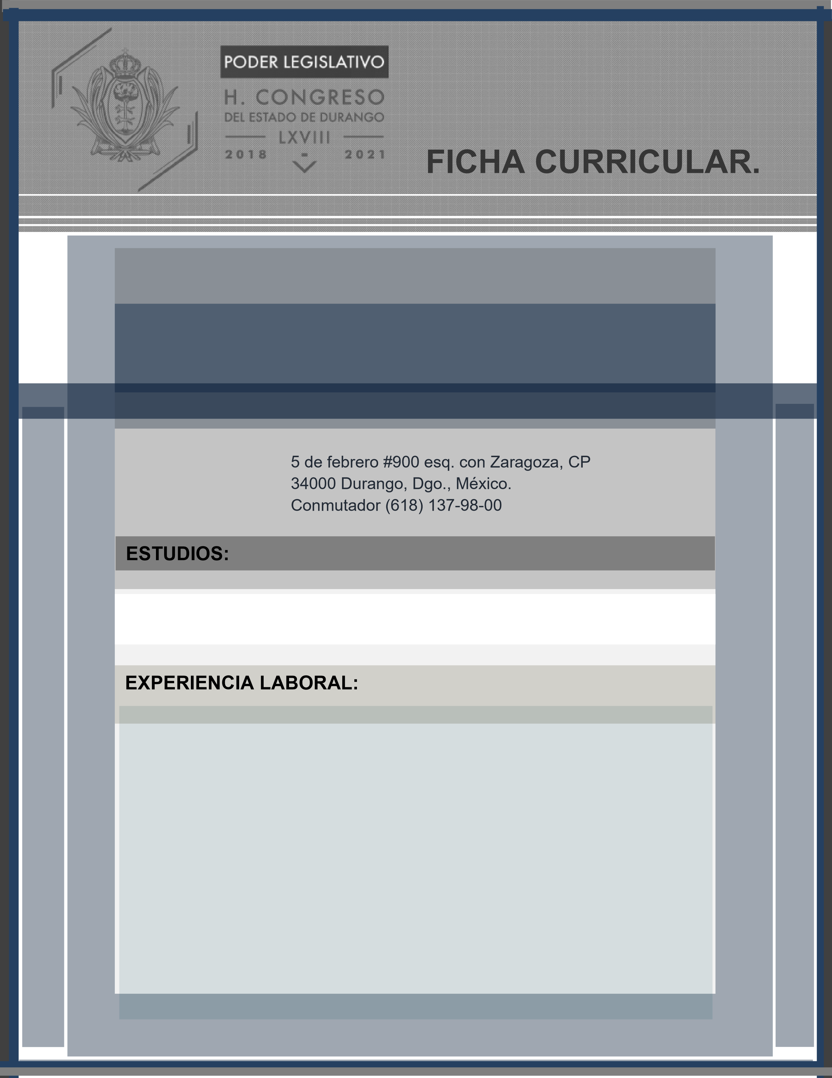

JUAN CARLOS MATURINO MANZANERA

DIPUTADO

LICENCIATURA: FACULTAD DE DERECHO DE LA UNIVERSIDAD JUAREZ DEL ESTADO DE DURANGO.

* 2018.- ACTUALMENTE H. CONGRESO DEL ESTADO LXVIII LEGISLATURA DIPUTADO LOCAL.
* 2016 A 2018.- COORDINADOR GENERAL DEL GABINETE DEL GOBIERNO DEL ESTADO DE DURANGO.
* 2012 A 2015.- CAMARA DE SENADORES
* 2009 A 2012.- DESPACHO INDEPENDIENTE CON ASUNTOS CIVILES Y MERCANTILES.
* 2008 A 2009.- H. AYUNTAMIENTO DEL MUNICIPIO DE DURANGO, PROGRAMA COBIJEMOS DURANGO.
* 2001 A 2007.- H. AYUNTAMIENTO DEL MUNICIPIO DE DURANGO, SUBDIRECCION DE ORGANIZACIÓN SOCIAL